INDICAÇÃO Nº 3270/2014

Sugere ao Poder Executivo Municipal notificar o proprietário para que o mesmo preceda a limpeza em uma área entre as Ruas do Irídio, Antonio Sartori e Ferdinando Mollon.

Excelentíssimo Senhor Prefeito Municipal,

Nos termos do Art. 108 do Regimento Interno desta Casa de Leis, dirigem-me a Vossa Excelência para sugerir que, por intermédio do Setor competente, notifique o proprietário para que o mesmo preceda a limpeza em uma área entre as Ruas do Irídio, Antonio Sartori e Ferdinando Mollon.

**Justificativa:**

Conforme visita realizada, este vereador constatou que esta área necessita com urgência de serviços de limpeza.

Plenário “Dr. Tancredo Neves”, em 15 de outubro de 2014.

**ADEMIR DA SILVA**

-Vereador-

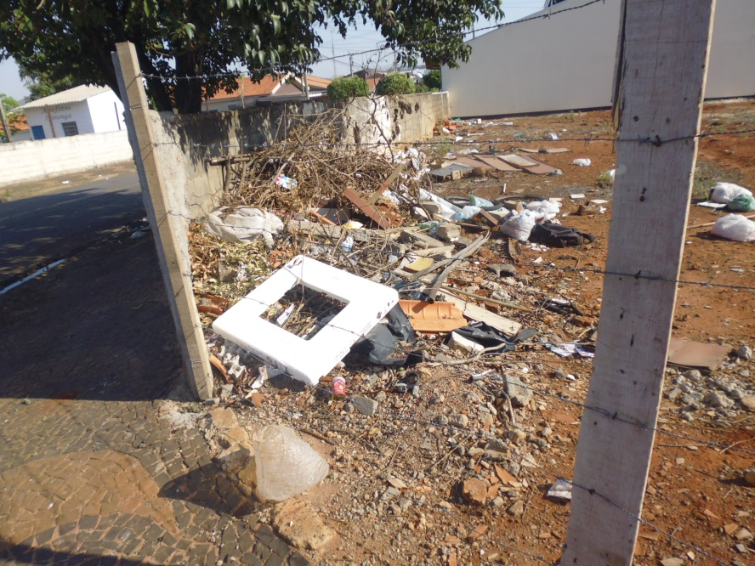

Notificar o proprietário para que o mesmo preceda a limpeza desta área, no bairro Mollon.

**ADEMIR DA SILVA**

-Vereador-